# **Лабораторна робота №4**

Завдання 1

УМОВА

Трикутник задається координатами своїх вершин на площині: https://lh4.googleusercontent.com/XvItcyf3Q0sXVrDnY3Xe9OqryBLyjUhuQKiFg8Mi8NRZpIFZpDOAu-3s6iR7YLaGfCGkmkMEbzBDKKdc3X72YDZVcC4LJzrpyJyQN3J8c-VfV4d1lBx2MVR93obFNb-DhXTEktg=s1600. Скласти програму для знаходження периметра.

Текст програми:

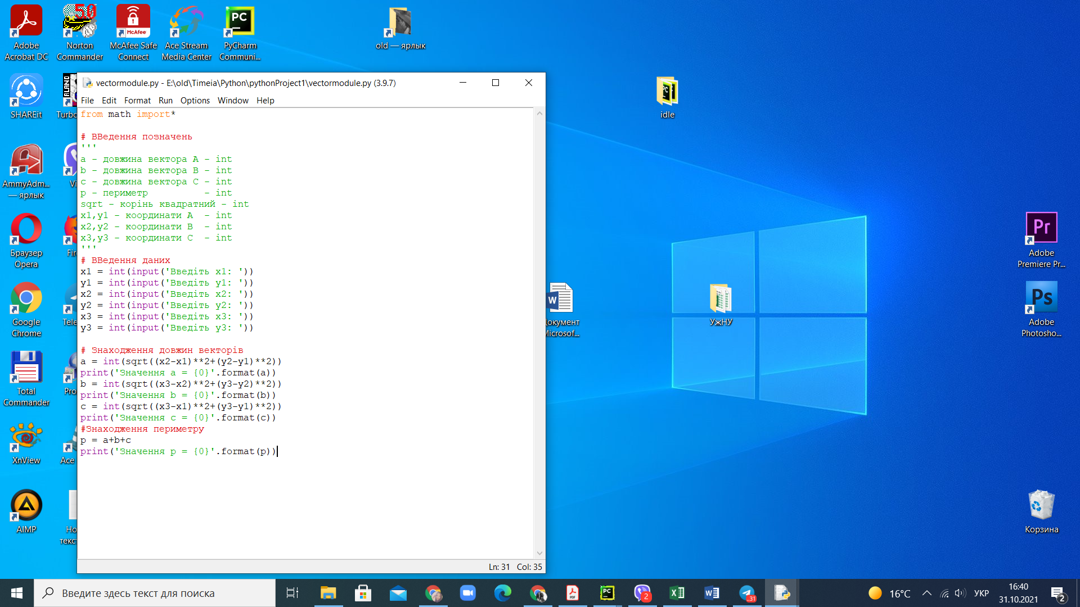

Контрольні приклади:

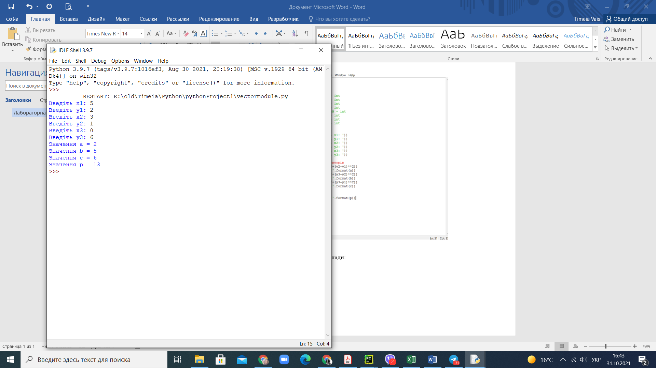

Завдання 2

УМОВА:

Дано три дійсних числа: https://lh4.googleusercontent.com/LEGHgMp8NhBgLJORjsAVp5X2NCmtWQLDfp3M6hwZCYHR7hqQ-qtUSO4sd9m1w-fp_gPNDwIX8BdkZoS0D2jyIhyinKree4HnDU0LwrOMTKA0Kg4uFOsl3dp7xps0Tw2Swc11xkI=s1600. Скласти програму для знаходження 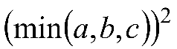.

Текст програми:

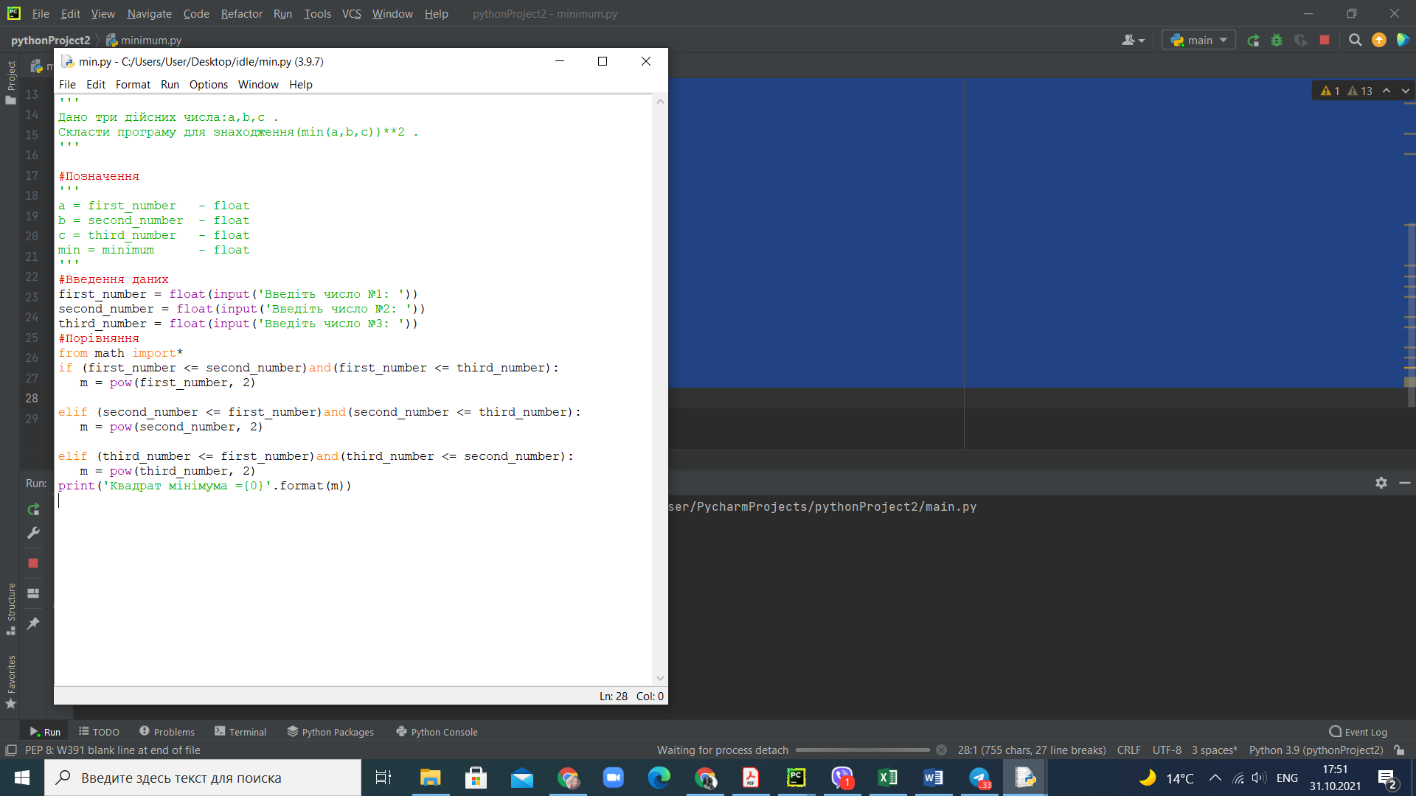

Контрольні приклади:

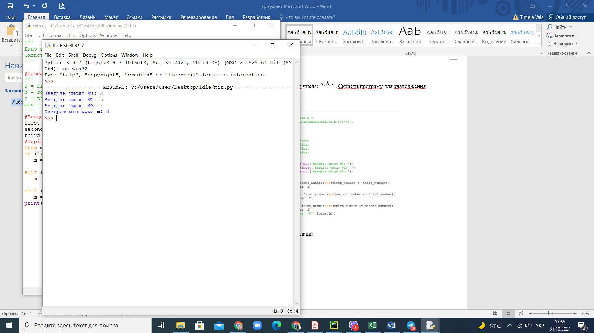

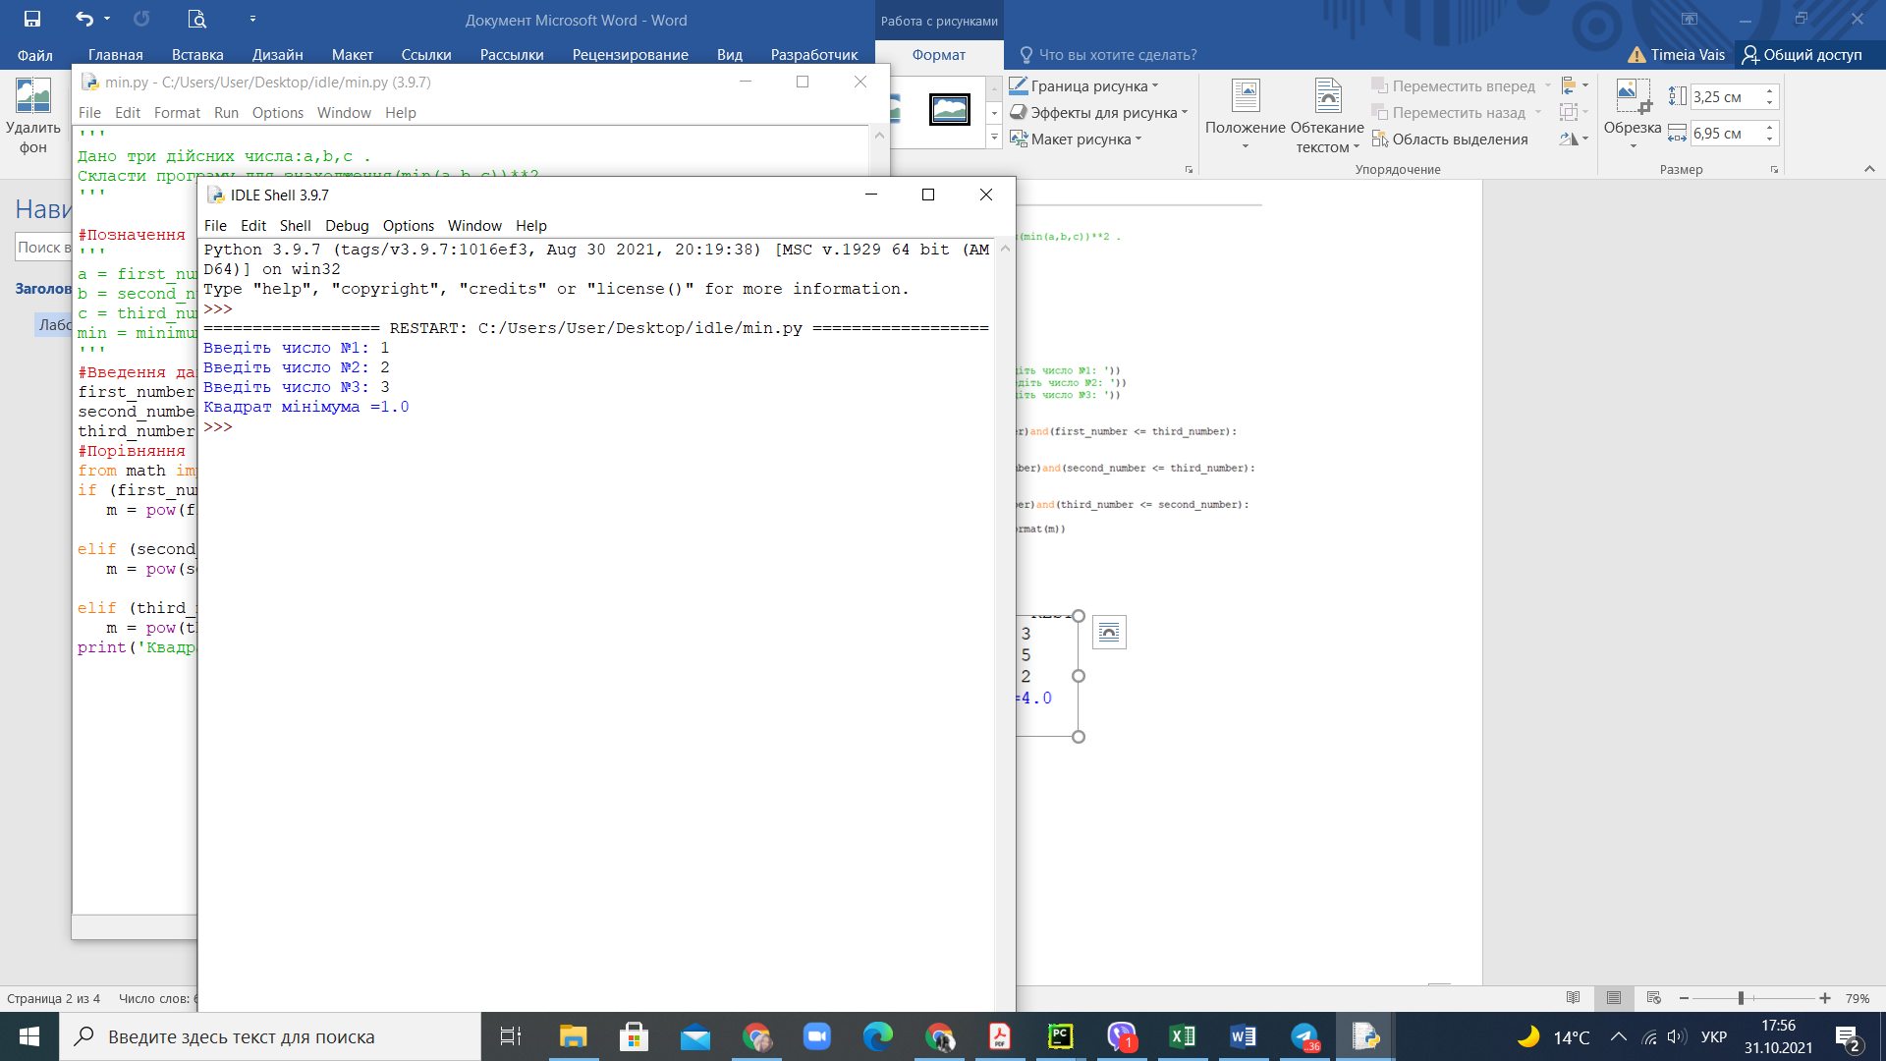

Завдання 3

УМОВА

Дано чотири точки, що є вершинами чотирикутника https://lh4.googleusercontent.com/XvItcyf3Q0sXVrDnY3Xe9OqryBLyjUhuQKiFg8Mi8NRZpIFZpDOAu-3s6iR7YLaGfCGkmkMEbzBDKKdc3X72YDZVcC4LJzrpyJyQN3J8c-VfV4d1lBx2MVR93obFNb-DhXTEktg=s1600 https://lh3.googleusercontent.com/HM7KyP92lH8g2LGGU4ccxTlfBSmmQXbaoQCU-ZGpk-luN1ukE0kPcopkROUTjobn63kpxU88a_v2lQS-f3HaI-rA9ewWFQlraEebxomqbcGFzRDkU1IMVvNbQdnOXdF1FPMawJQ=s1600. З’ясувати, чи можуть вони бути вершинами ромба.

Текст програми;

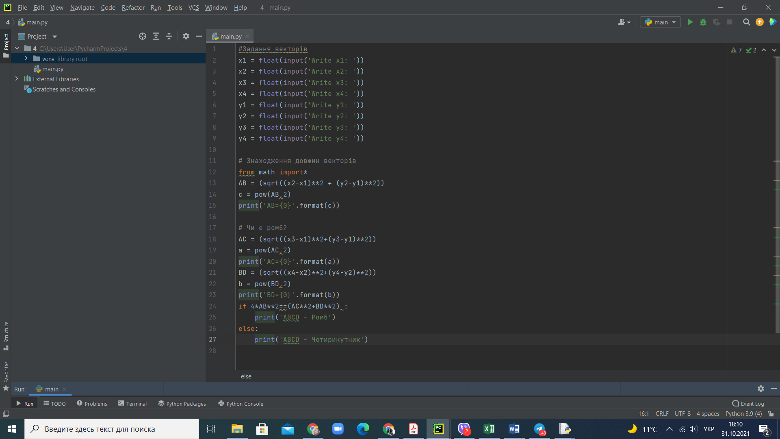

Контрольні приклади:

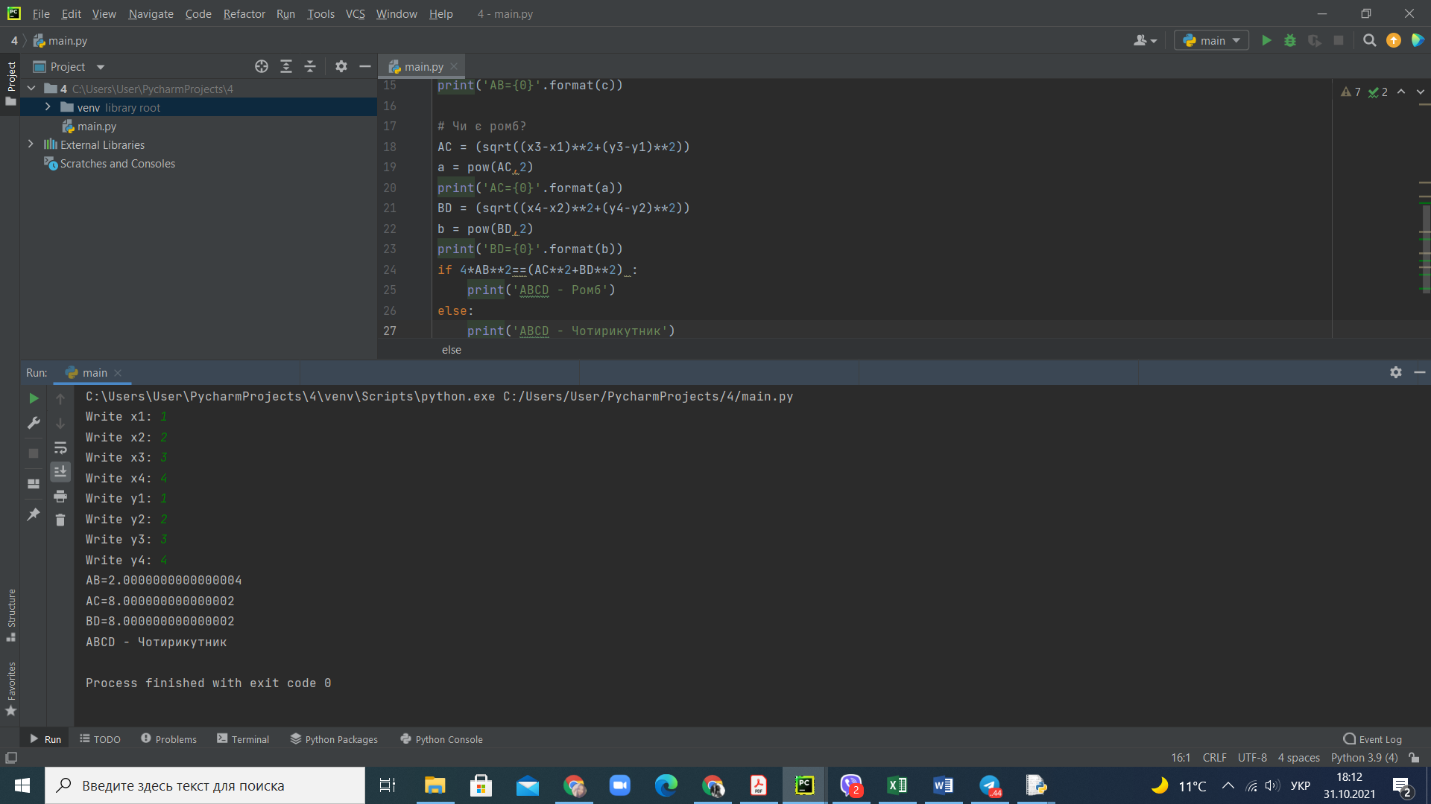

Завдання 4

УМОВА

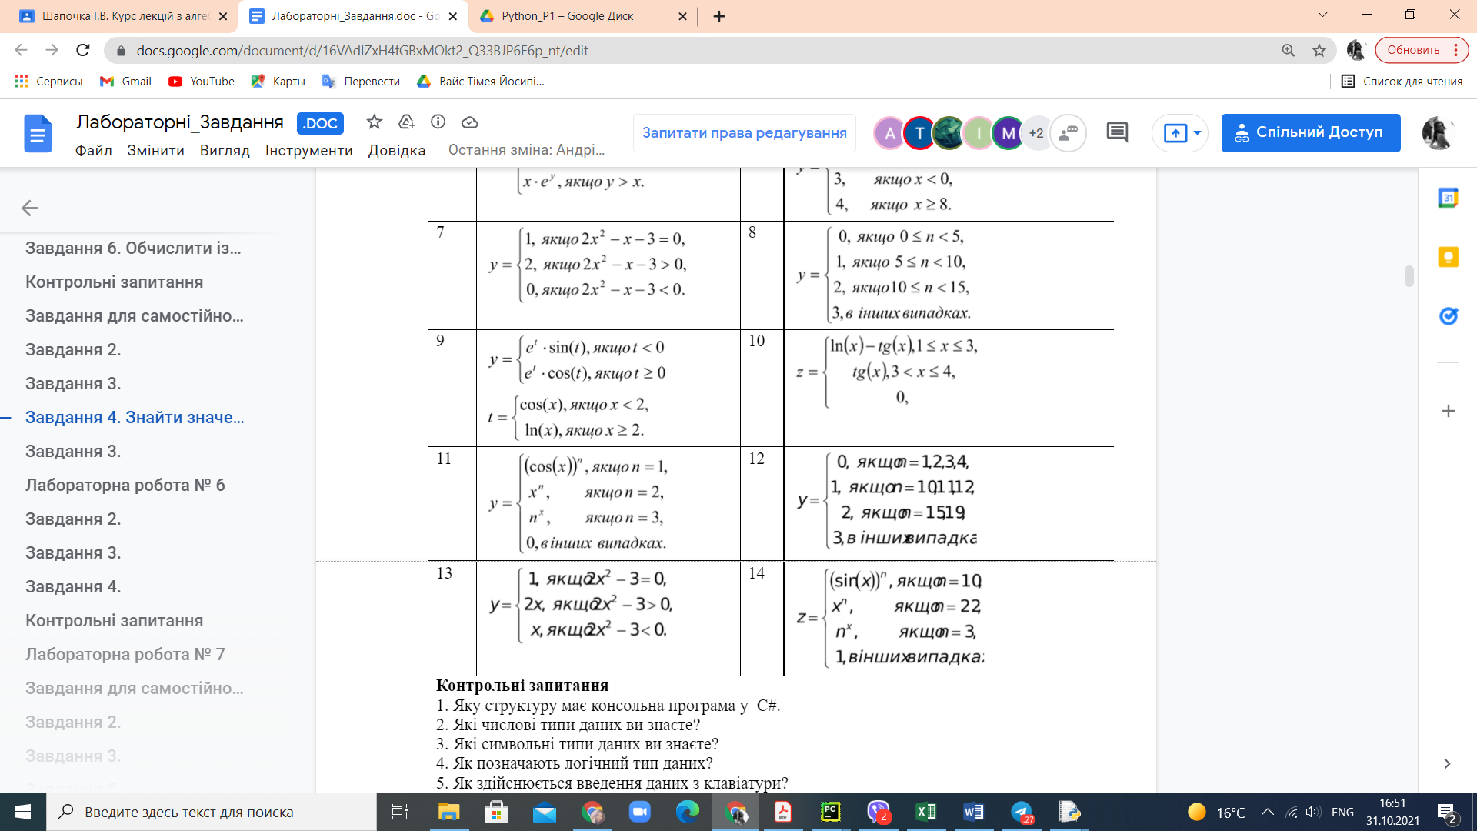

Текст програми:

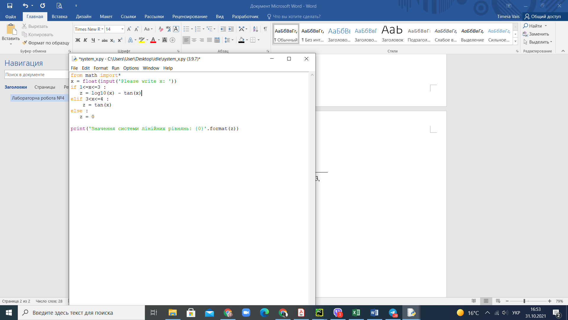

Контрольні приклади:

